Художественное творчество: «Открытка для ветерана»

Цель: воспитание уважения к защитникам Отечества.
Скоро вся наша страна будет отмечать один из Великих праздников День Победы. Одной из творческих форм работы с детьми по теме «День Победы» является изготовление поздравительных открыток.
Предлагаем Вам несколько образцов открыток, которые можно сделать с детьми.
Образцы

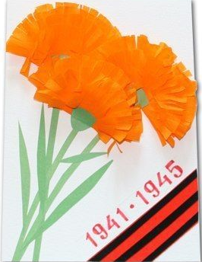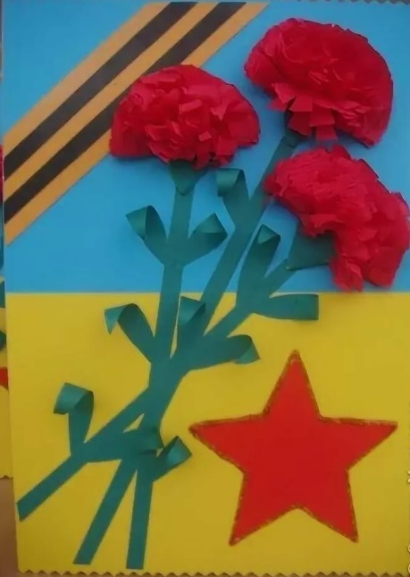

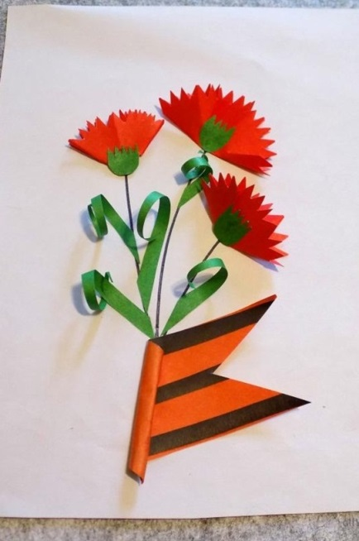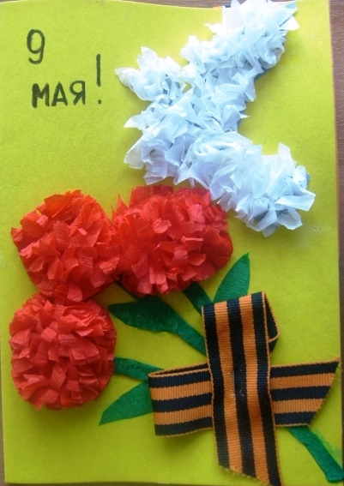
Для изготовления цветка можно использовать не только цветную бумагу, но и цветные салфетки, гофрированную бумагу, ватные диски.
Образец как сделать бутон
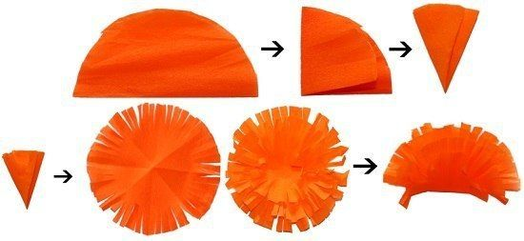
Готовый бутон приклеивается на открытку, затем стебли

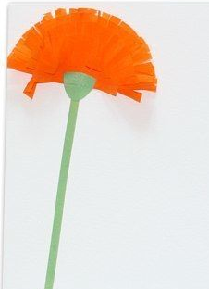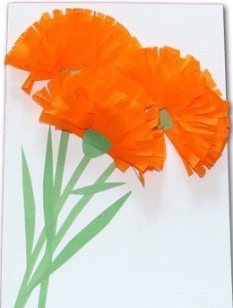
Для открытки можно использовать Георгиевскую ленту из материала, а так же ее можно сделать из цветной бумаги. Не забывайте о том, что дети могут самостоятельно отрезать полоску, разрезать ее.
(Ножницы ребёнок может брать под строгим контролем взрослого!)
Образец
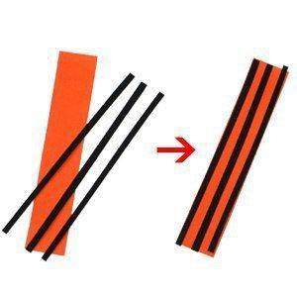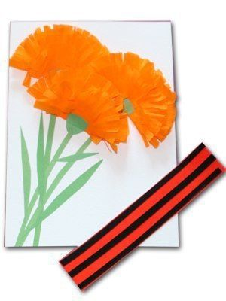
При изготовлении Георгиевской ленты объясните детям, что Георгиевская лента — это не только украшение, но и память о Победе советского народа в Великой Отечественной войне, которая унесла огромное количество жизней наших соотечественников. Георгиевскую ленту нужно носить с большим почетом и уважением к тем великим и мужественным людям!
